Transparenzregisterauszug XXX GmbH | 03/2025
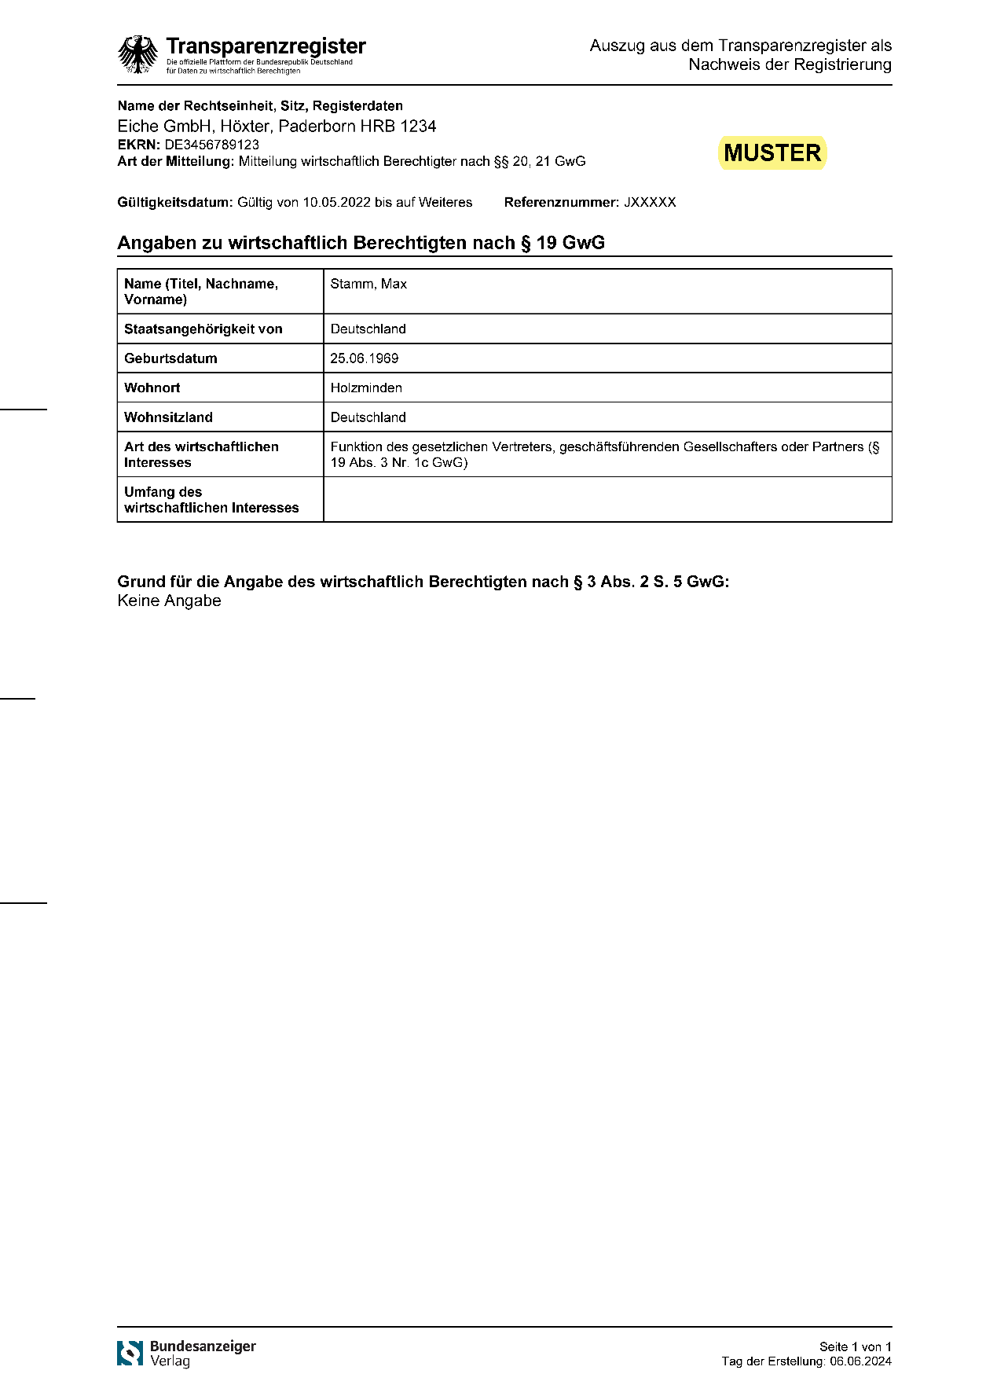
xxx
xxx
xxx
xxx
xxx
xxx

